Hur man beräknar fördelning av hp vid årsskifte
Den här manualen är för dig som vill ha hjälp att beräkna hur hp fördelas över årsskiftet för dina kurser. Den är ganska detaljerad för att en ska kunna följa den även om en inte jobbar så mycket i excel till vardags.

1 Hämta kursdata i LADOK.
Logga in i LADOK och gå till fliken utbildningsinformation.
Sökvägar till data ser ut så här. Man kan söka på hela kurskoden eller förkortat som i exemplet 3XX*. Välj år 2019 i rutan ” startar inom”. Man kan behöva söka ut på både grundnivå och avancerad nivå för att hitta alla sina kurser. Man kan inte exportera data från bilden till excel men det går att kopiera till excel genom att markera allt och använda ctrl + c och ctrl+v.

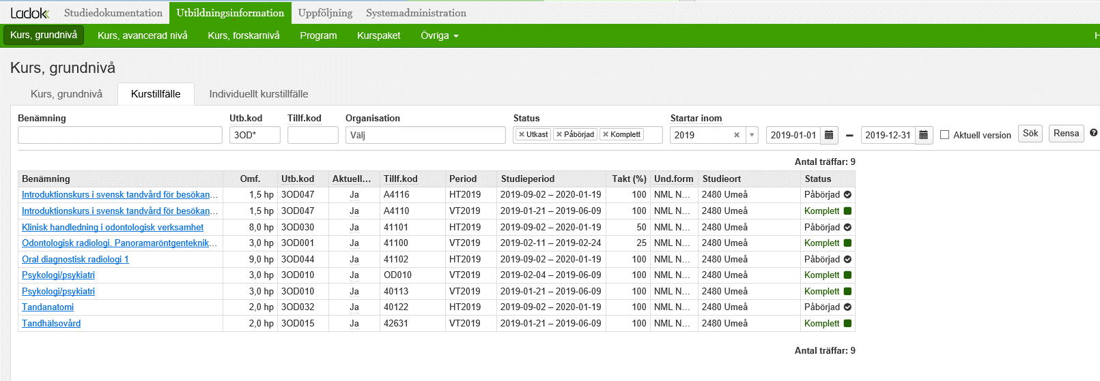

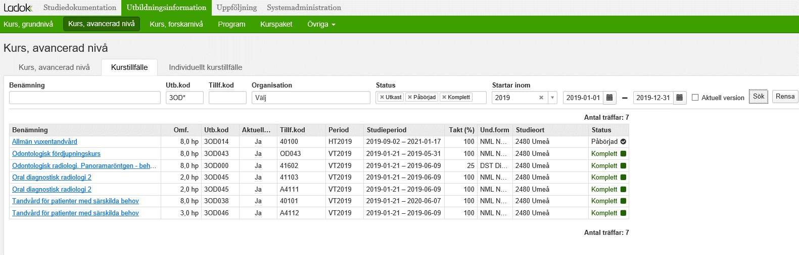
Klipp in ditt data i excel. Lägg till en kolumn för grund nivå /avancerad nivå. Ta bort tomma rader
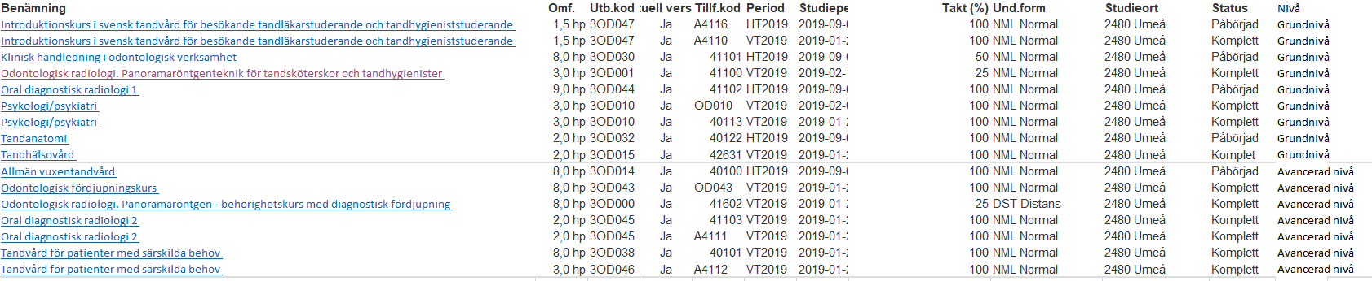

2 Skapa en tabell
Markera det data som du klipp in i excel, gå till menyfliken infoga och välj infoga tabell.
I kolumnen Omf finns antal hp per kurs. För att kunna göra beräkningar med kolumnen Omf behöver man ta bort mellanslag och bokstäver. Enklast gör du det med funktionen ”sök och ersätt”. Markera data i kolumnen Omf, klicka ctrl +B och skriv ”mellanslag hp” i fältet sök efter och ingenting i fältet ersätt med.
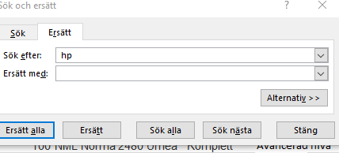

3 Dela upp studieperioden i startdatum och slutdatum.
Har du få kurser kan du dela upp studieperioden i startdatum och slutdatum manuellt, har du många kan du använda metoden text till kolumner som beskrivs nedan. Infoga 9 nya kolumner efter kolumnen studieperiod.
- kopiera data i kolumnen studieperiod till kolumnen bredvid, döp den till kursstart
- markera data i kolumn kursstart och gå till fliken data, välj text till kolumner. Du får upp tre dialogrutor som de nedan, i det I tredje steget välj datum.
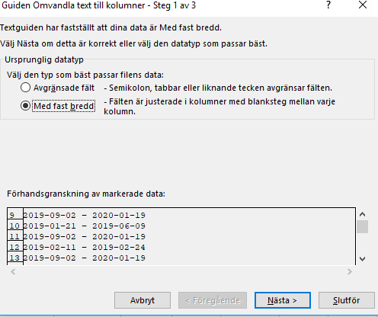
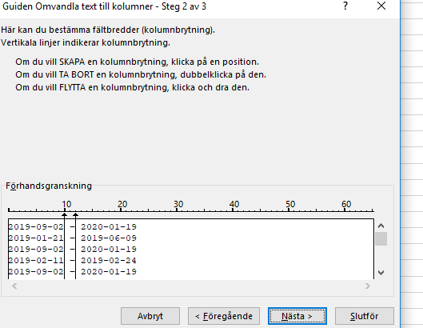
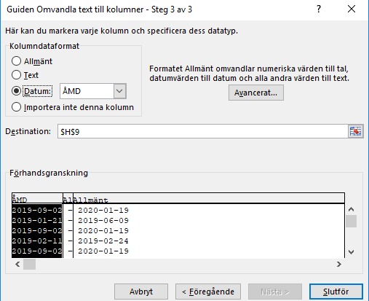
Du kommer att få en kolumn med startdatum, en med bindestreck och en med slutdatum. Ta bort den med bindestreck och döp om den med slutdatum till slutdatum
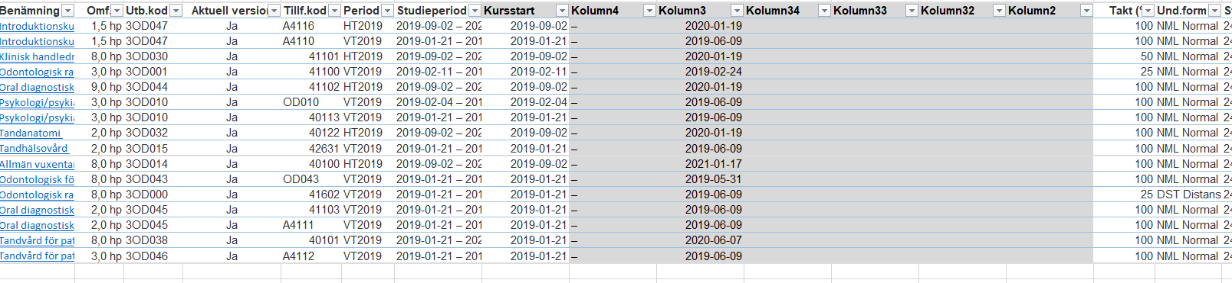

4 Beräkna antal dagar på kursen
Antal dagar på kursen kan du beräkna manuellt eller med hjälp av formeln DAGAR. Om du använder formeln måste du lägga till +1 i formeln för att få rätt antal dagar.
- Gå till menyfliken för formler, välj datum/tid, välj DAGAR och fyll i som bilden.
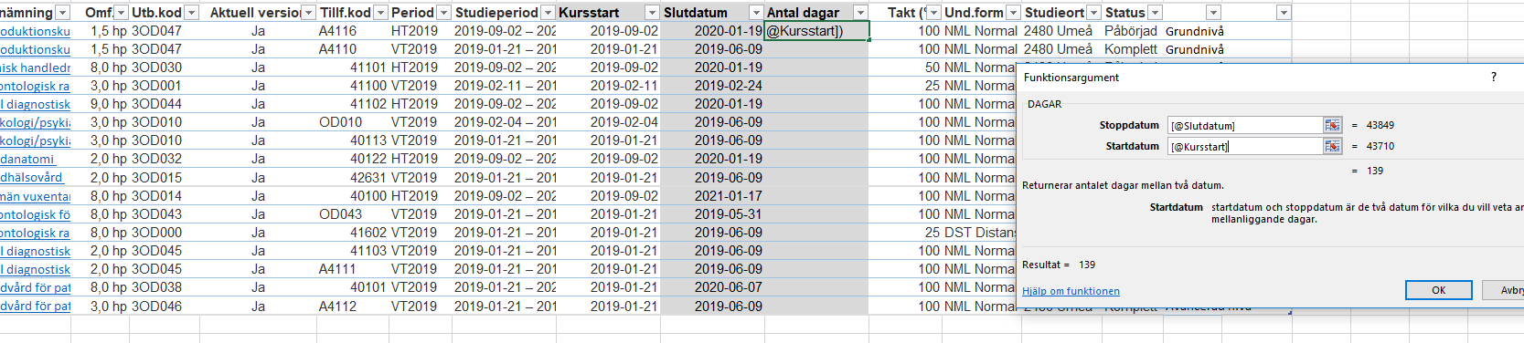
- OBS! formeln DAGAR räknar dagar mellan datumen, därför behöver man lägga till +1 i formeln som på bilden nedan. (tips: om du får ### istället för siffror, markera cellerna och kontrollera att formatet är allmänt och inte datum)
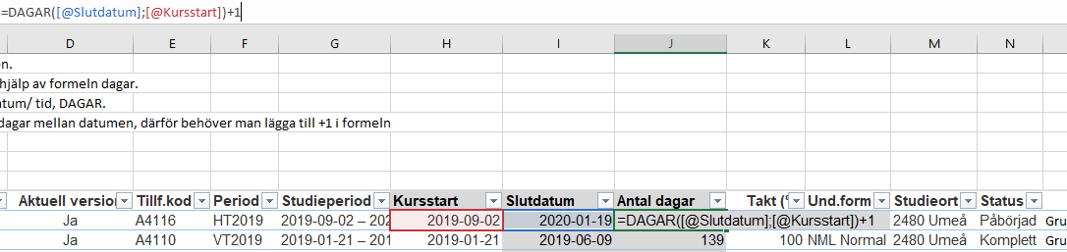

5 Beräkna hp per dag
Döp en kolumn till hp per dag, dela Omf med Antal dagar. Döp till Hp per dag.

6 Beräkna antal dagar per år
Döp en kolumn till dagar2019 och en till dagar 2020. I cellen ovanför dagar 2020 skriv in datumet 2019-12-31. Lägg in en DAGAR-formel med stoppdatum= slutdatum och start datum = cellen där du skrev in 2019-12-31, tryck F4 för att låsa cellreferensen.
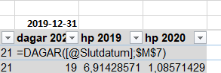
I kolumnen ”dagar 2019”, ta antal dagar- antal dagar 2020.

7 Beräkna hp per år
För att beräkna hp 2019, multiplicera antal dagar 2019 med hp per dag.
För att beräkna hp 2020 för kursen, multiplicera antal dagar 2020 med hp per dag.
